RANCANG BANGUN APLIKASI MANAJEMEN KLIEN PARA PARIS (PARKING INFORMATION SYSTEM)
Ardy Setiawan ¹⁾ Tan Amelia ²⁾ Rudi Santoso ³⁾
Fakultas Teknik Informatika
Program Studi S1 Sistem Informasi
Institut Bisnis dan Informatika Stikom Surabaya
Jl. Kedung Baruk 98 Surabaya, 60298
Email : 1) ardysetiawan13@gmail.com, 2) meli@stikom.edu, 3) rudi@stikom.edu

Abstract: Paris (Parking Information System) is a information system to deal with parking security and performance. Paris can handle parking transaction with one area one Paris online and offline. It is not efficient anymore if have more than one parking area in far location that cannot connected properly. It must doing update or making report in all parking area. All parking area must be connected and can be communicated. Paris Management Client is a application for connecting all Paris. Offline Paris and online Paris can synchronize data. Member data can distributed in all area with one insert. Not only that, parking member can get parking availability information from Paris Management Client because offline Paris always communicated with online Paris in some interval of time. Paris Management Client developed with waterfall SDLC method. Starts with analysing system’s need, then making a system design, coding application, and then testing application. The result is Paris Management Client can help SSI as developer to control all Paris, help client to update data or make report, and help member to get parking’s slot easily. recommendation for Paris is develop mobile application for member that can be give information visually, not only text.

Keywords : Parking Information System, Database Syncronization, Parking Report

Paris (Parking Information System) adalah sistem parkir yang dikembangkan oleh SSI (Solusi Sistem Informasi) Stikom Surabaya. Paris dibuat dengan tujuan meningkatkan keamanan dan kehandalan parkir. Seiring pembangunan dan bertambahnya jumlah kendaraan bermotor di Indonesia, Paris diharapkan menjadi solusi bagi pengelola lahan parkir. Selain mengamankan dan mempercepat proses transaksi, Paris dibuat untuk memudahkan klien dalam mengelola parkir seperti mengatur biaya, hak akses petugas, dan membuat laporan.
Saat ini Paris dapat menangani transaksi parkir dengan sistem satu area satu aplikasi Paris Online dan Paris Offline. Sistem ini memiliki kekurangan yaitu jika satu klien memiliki banyak lokasi parkir, maka Paris tidak dapat menyediakan pengelolaan yang terpusat. Kekurangan ini tentu menyulitkan klien (pengelola lahan parkir) karena harus mendatangi satu per satu lokasi untuk melakukan pengaturan dan juga membuat laporan. Kekurangan lainnya ialah untuk sistem member parkir yang tidak terpusat sehingga membuat klien harus melakukan update data member ke banyak area parkir yang dimilikinya. Pada sisi pengembang juga tidak akan kesulitan mengawasi dan mengontrol Paris pada klien-kliennya. Kemudian pada sisi pengguna parkir atau member parkir, tidak adanya informasi tentang ketersediaan parkir dan lokasi slot parkir yang sedang kosong membuat member akan kesulitan mencari parkir di suatu lokasi. Hal ini membuat member harus berputar-putar di lokasi parkir untuk mendapatkan slot parkir yang sedang kosong.
Solusi yang dapat dibuat untuk permasalahan diatas adalah dengan membuat pengelolaan data terpusat didalam sebuah aplikasi. Dengan terpusatnya pengelolaan, data dari Paris Online dan Offline dapat diambil dan diubah dengan mudah melalui aplikasi tersebut. Tidak membutuhkan waktu yang lama, tidak membutuhkan tenaga karena harus mendatangi satu per satu lokasi parkir. Klien dapat merubah data dan membuat laporan dengan cepat, dan SSI juga dapat membuat analisa dengan cepat. Sedangkan untuk member yang mengalami permasalahan dalam mencari slot parkir adalah dengan cara membuat aplikasi yang dapat menampilkan informasi ketersediaan parkir dan lokasi slot parkir yang sedang kosong. Dengan memanfaatkan pengelolaan data yang terpusat oleh aplikasi Paris Manajemen Klien, informasi tersebut dapat diambil dari masing-masing lokasi parkir dan diharapkan mampu mempermudah member menemukan lokasi slot parkir yang sedang kosong.
.
METODE

SDLC (System Development Life Cycke)
Menurut Jogiyanto (1991) metode pengembangan sistem merupakan metode yang digunakan untuk mengembangkan suatu sistem informasi, yaitu suatu proses standar yang diikuti untuk melaksanakan seluruh langkah yang diperlukan untuk menganalisa, merancang, mengimplementasikan, dan memelihara sistem informasi. Daur hidup dari pengembangan sistem ini disebut dengan daur hidup pengembangan sistem (SDLC = System Development Life Cycle).
SDLC yang digunakan adalah model waterfall atau juga sering disebut sekuensial linier. Model ini melakukan pendekatan sekuensial dimulai dari analisa, desain, pengkodean, dan pengujian.
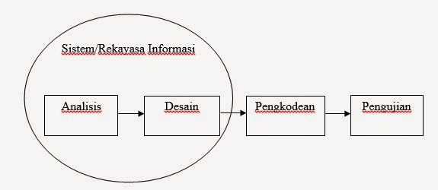
Gambar 1 SDLC Model Waterfall

- Analisis
Analisi sistem digunakan untuk mengidentifikasi dan mengevaluasi permasalahan, hambatan, kekurangan, dan kebutuhan yang diharapkan sehingga dapat dibuat solusi perbaikannya.
- Desain
Desain sistem digunakan untuk merepresentasikan dari kebutuhan yang didapat dari analisis pada tahap sebelumnya. Desain diperlukan agar kebutuhan sistem dapat diimplementasikan secara tepat menjadi program pada tahap pengkodean.
- Pengkodean
Desain yang sebelumnya telah dibuat selanjutnya diimplementasikan dengan melakukan pengkodean untuk jadi sebuah program.
- Pengujian
Pengujian diperlukan untuk memastikan keluaran yang dihasilkan sesuai dengan yang diharapkan. Dalam pengujian ini akan dilakukan dengan pengujian black-box. Pengujian black-box berfokus pada hasil eksekusi melalui data uji dan memeriksa fungsional dari perangkat lunak.
Diagram IPO (Input Process Output)
Diagram IPO digunakan untuk menggambarkan secara ringkas kebutuhan data atau informasi untuk diproses dan menghasilkan keluaran.
Gambar 2 Diagram IPO
Diagram IPO pada gambar 2 menjelaskan ada beberapa data yang dimasukkan kedalam sistem diantaranya adalah:
- Data Paris Offline
- Data Paris Online
- Data Klien
- Data Lokasi Parkir
- Data Kuota Parkir
- Data Lokasi Slot
- Data Slot
- Data Member
Sedangkan ringkasan proses yang akan dilakukan sistem adalah sebagai berikut:
- Sinkronisasi Database
- Buat Ringkasan Laporan
- Pembuatan Laporan
- Buat Informasi Ketersediaan Slot Parkir
Setelah pemrosesan data, sistem akan menghasilkan keluaran sebagai berikut:
- Ringkasan Transaksi Parkir
- RIngkasan Kehilangan
- Laporan Transaksi Parkir
- Laporan Pendapatan Parkir
- Laporan Kehilangan
- Laporan Data Member

Context Diagram
Context diagram menggambarkan aliran data aplikasi Paris Manajemen Klien secara keseluruhan. Dalam Context diagram terdapat 5 entitas yaitu Paris offline dan Paris online yang merupakan aplikasi lain, kemudian klien, user, dan SSI yang merupakan sumber data.

Gambar 3 Context Diagram
System Flow
System flow digunakan untuk menunjukkan alur pekerjaan secara menyeluruh dari suatu sistem. Alur pekerjaan dibuat berdasarkan fungsi yang melaksanakan proses-proses tersebut.
Gambar 4 Sysflow Sinkronisasi Database
Gambar 4 menggambarkan alur kerja sinkronisasi database. Dimulai dengan aplikasi Paris Offline melakukan request untuk melakukan sinkronisasi database ke server Paris Manajemen Klien, kemudian dilakukan pengecekan apakah Paris offline tersebut benar adalah aplikasi yang terdaftar di sistem Paris, jika benar maka Paris Manajemen Klien akan memberikan kode autentifikasi yang digunakan untuk melakukan update data transaksi dan beberapa data lainnya di Paris online. Selain itu kode autentifikasi juga digunakan untuk mendownload data master dan setting Paris online yang selanjutnya di update pada database Paris offline.
Gambar 5 Sysflow Login dan Cek Ketersediaan Slot Parkir
Gambar 5 menggambarkan alur kerja pengecekan slot parkir di suatu lokasi parkir Paris. Aktor yang bekerja adalah user Paris atau member yang mengakses aplikasi mobile kemudian memilih klien sesuai tempat dia terdaftar sebagai member dan juga memasukkan user id dan password. Setelah berhasil masuk, sistem akan menampilkan list lokasi parkir yang terdaftar di sistem. member memilih lokasi parkir tertentu kemudian sistem akan menampilkan informasi tentang ketersediaan slot di semua lokasi slot parkir tersebut.
Gambar 6 Sysflow Masuk Paris Online
Gambar 6 adalah alur kerja masuk Paris online. Masuk ke Paris online sebelumnya dilakukan dengan cara mengakses langsung nama domain Paris kemudian memasukkan user id dan password. Dengan adanya fungsi ini, jika terdapat banyak lokasi parkir, tidak perlu lagi masuk ke satu per satu nama domain Paris online. Dengan masuk ke Paris Manajemen Klien, user dapat mengakses semua Paris online miliknya. Alur kerja dimulai dari user yang sudah login ke aplikasi Paris Manajemen Klien memilih menu masuk Paris online. Sistem akan menampilkan list klien, kemudian user memilih lokasi parkir yang ingin dikunkungi. Setelah melakukan klik pada lokasi tersebut, sistem akan otomatis berpindah ke Paris online dengan posisi sudah login (sudah memiliki session tanpa harus login).
Gambar 7 Sysflow Lokasi Slot dan Id Perangkat
Gambar 7 menjelaskan tentang alur kerja master lokasi slot dan id perangkat. Master ini diperlukan untuk menyimpan data lokasi-lokasi parkir kendaraan di suatu tempat parkir Paris. Master ini dibutuhkan untuk memudahkan member menemukan lokasi parkir yang dimaksud oleh sistem. Fungsi ini juga digunakan sistem untuk mengetahui jumlah slot parkir yang sedang terisi oleh kendaraan.
Alur kerja dimulai dengan sistem yang menampilkan list area parkir di suatu tempat. Kemudian user akan memilih area parkir yang akan ditambah atau diubah lokasi slot nya. Setelah memilih area parkir, akan tampil list lokasi slot dan tombol untuk merubah, menambah atau menghapus lokasi slot. Jika memilih tambah, sistem akan menampilkan form yang berisi kolom nama lokasi slot, dan jumlah slot. Setelah diisi dan disimpan, sistem akan menampilkan tabel dengan jumlah slot yang telah diinputkan sebelumnya. User selanjutnya mengisi id perangkat di table tersebut dan kemudian tekan tombol simpan, maka data akan disimpan oleh sistem.
IMPLEMENTASI DAN HASIL
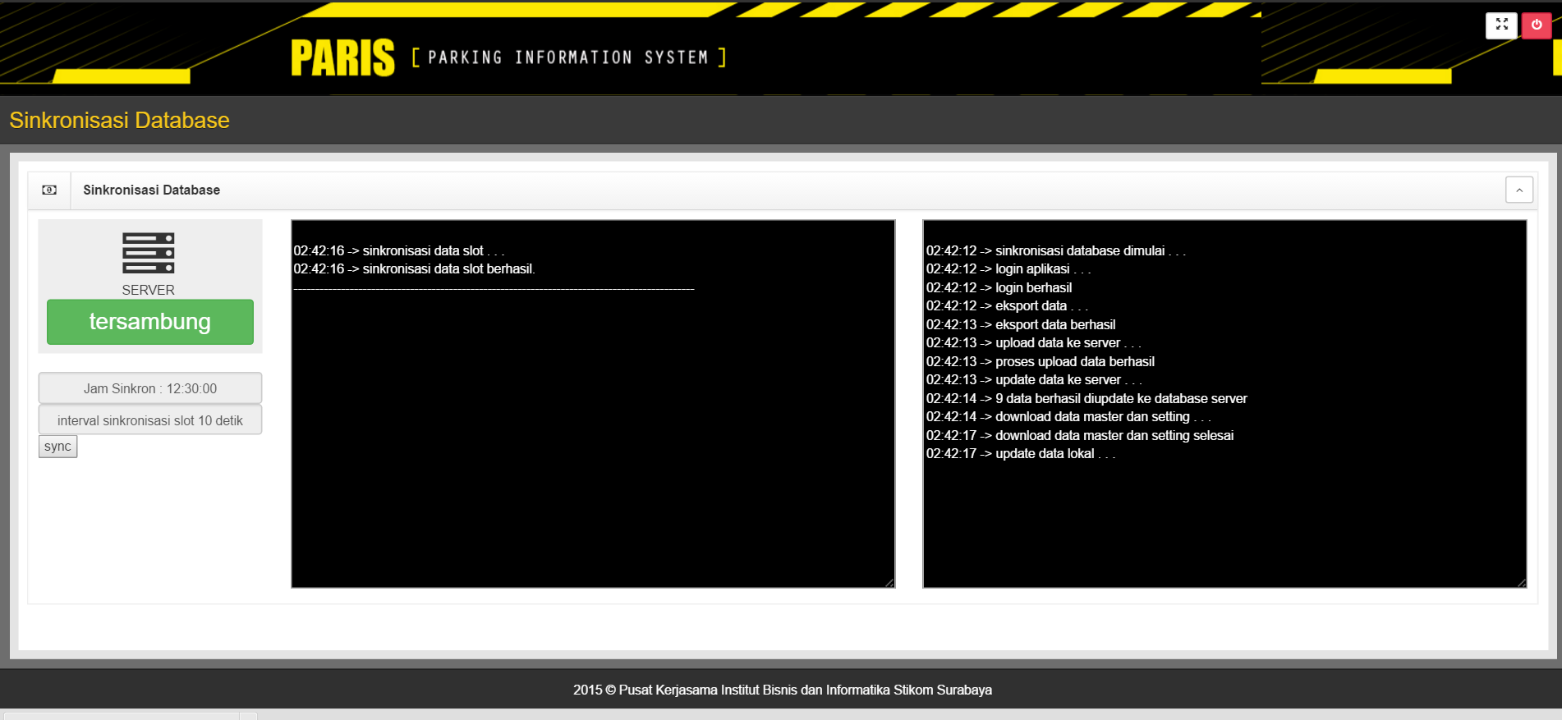
Gambar 8 Gambar Sinkronisasi Database
Gambar 8 adalah tampilan dari fungsi sinkronisasi database. Terdapat 2 textarea berwarna hitam yang menunjukkan log dari sinkronasi database. Textarea di sebelah kiri menunjukkan log dari sinkronisasi data slot parkir yang dilakukan dengan interval waktu tertentu. Sinkronisasi ini yang akan menjadi acuan informasi ketersediaan slot parkir (aplikasi mobile). Data slot parkir akan berubah statusnya ketika ada mobil yang parkir di slot tersebut. Perubahan status slot ini dibantu dengan perangkat keras (hardware) yang terkoneksi dengan sistem Paris. Setiap perangkat keras memiliki identitas yang unik dan sudah terdaftar, sehingga ketika perangkat mengirim status, sistem akan merubah status slot tersebut menjadi terisi dan akan mengurangi jumlah slot tersedia.
Textarea di sebelah kanan menunjukkan log dari sinkronisasi database keseluruhan. Paris offline akan mengirim data transaksi dan beberapa data pendukung untuk diupdate di Paris online, sedangkan Paris online akan mengirim data master dan setting untuk diupdate di Paris offline.
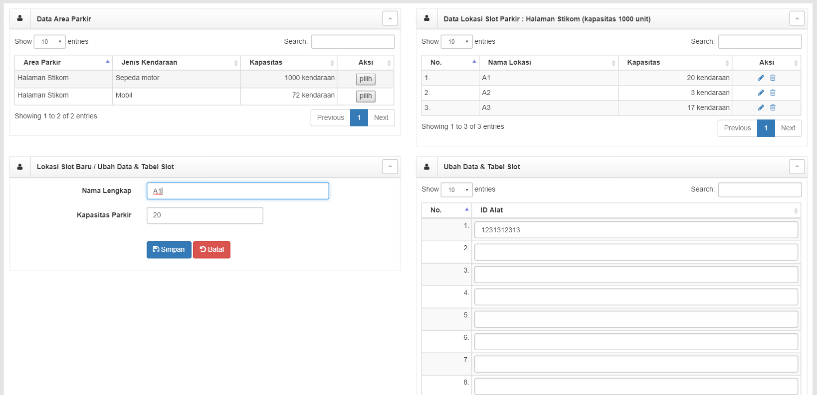
Gambar 9 Tampilan Master Lokasi Slot dan id Perangkat
Gambar 9 adalah tampilan master lokasi slot. Terdapat tiga tabel yaitu dari sebelah kiri atas adalah table area parkir, table kedua di kanan atas adalah tabel lokasi slot, dan terakhir di kanan bawah adalah tabel slot dan id perangkat. Sedangkan form di sisi kiri bawah adalah form lokasi slot yang berisi kolom nama lokasi slot dan juga jumlah slot di lokasi tersebut.
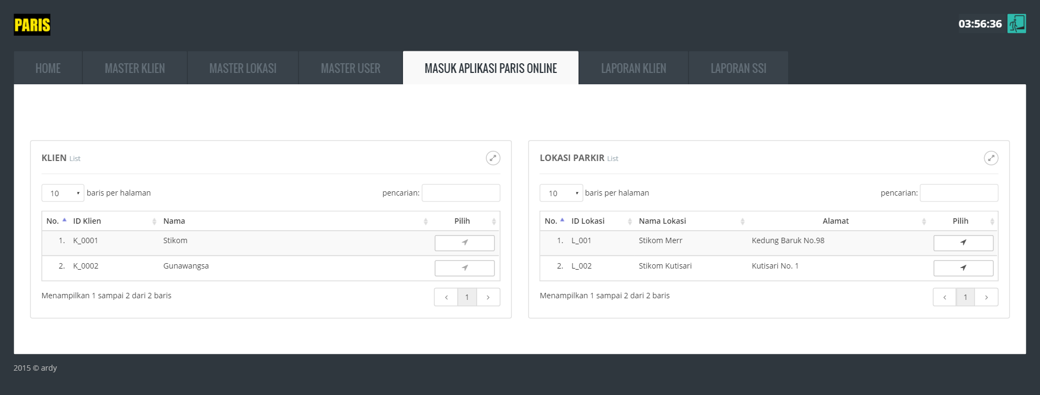
Gambar 10 Tampilan Menu Masuk Paris Online
Gambar 10 adalah tampilan menu masuk Paris online. Terdapat 2 tabel yaitu tabel kiri adalah tabel klien, dan di sisi kanan adalah tabel lokasi parkir. Tabel klien hanya akan terdapat 1 data yaitu dirinya sendiri (yang sedang login). Sedangkan jika yang masuk aplikasi adalah SSI, maka akan tampil semua klien Paris. Setelah memilih klien dari tabel sisi kiri, akan tampil list lokasi parkir di tabel di sisi kanan. Klik tombol di lokasi parkir yang diinginkan maka sistem otomatis akan berpindah ke aplikasi Paris online dengan keadaan sudah login Paris online.
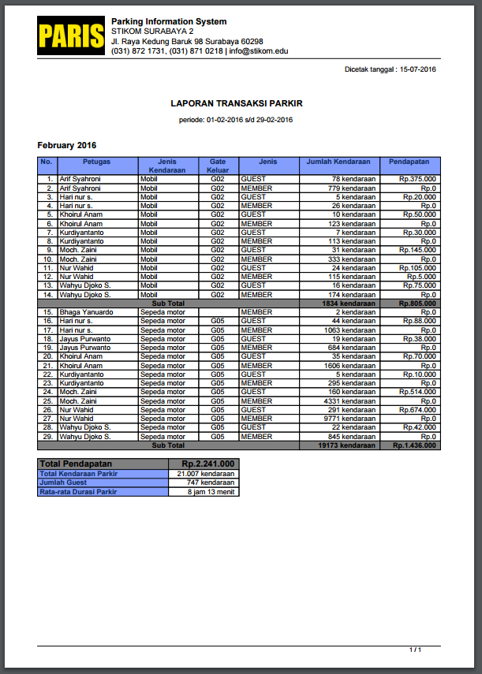
Gambar 11 Gambar Laporan Pendapatan
Gambar 11 adalah contoh laporan pendapatan di sutu lokasi parkir Paris. Sebelum mencetak user terlebih dahulu memasukkan range tanggal laporan untuk mengambil data pendapatan sesuai range tanggal yang dimasukkan.

KESIMPULAN
Berdasarkan uji coba dan evaluasi terhadap aplikasi Paris Manajemen Klien, maka dapat ditarik kesimpulan sebagai berikut:
- Aplikasi Paris Manajemen Klien dapat membantu SSI dalam mengelola database-database klien.
- Aplikasi Paris Manajemen Klien dapat membantu SSI menghasilkan laporan gabungan dari semua klien.
- Aplikasi Paris Manajemen Klien dapat membantu klien menghasilkan laporan gabungan dari banyak lokasi parkir.
- Aplikasi Paris Manajemen Klien dapat membantu klien untuk masuk ke website-website Paris online yang dimilikinya.
- Aplikasi Paris Manajemen Klien dapat mempermudah klien untuk melakukan pengaturan ataupun menambah data member ke semua lokasi parkir.
- Aplikasi Paris Manajemen Klien dapat membantu pengguna parkir melihat kondisi ketersediaan parkir yang ingin dituju.
- Aplikasi Paris Manajemen Klien dapat memberi nilai tambah pada aplikasi Paris.
- Aplikasi menyediakan log untuk mengetahui apakah proses sinkronisasi database berjalan normal atau tidak.
SARAN
Adapun saran yang dapat diberikan kepada peneliti berikutnya adalah sebagai berikut:
  - Aplikasi PARIS Manajemen Klien dapat dikembangkan menjadi aplikasi mobile yang mampu menampilkan secara visual lokasi slot parkir yang sedang kosong.
  - Laporan yang lebih banyak dengan menggunakan data-data transaksi parkir.
  - Dapat mengupload foto transaksi parkir agar pengecekan terhadap suatu kejadian misalnya kehilangan dapat dilakukan secara online.
  - Membuat sistem pembayaran untuk membership (saat ini member dianggap gratis).
DAFTAR PUSTAKA
Andri Kristanto. 2008. Perancangan Sistem Informasi dan Aplikasinya. Yogyakarta: Gava Media.
A. S., Rosa, and M. Salahuddin . 2011. Modul Pembelajaran Rekayasa Perangkat Lunak (Terstruktur dan Berorientasi Objek). Bandung: Modula.

Jogiyanto. 2005. Analisis dan Desain Sistem Informasi. Yogyakarta: Andi.
—. 1991. Analisis dan Desain Sistem Informasi Pendekatan terstruktur. Yogyakarta: Andi Offset.

